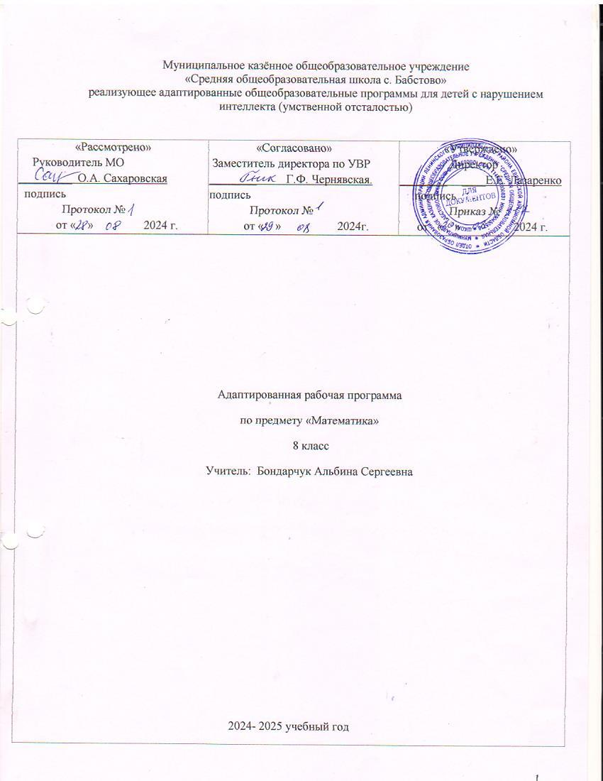Муниципальное казённое общеобразовательное учреждение

«Средняя общеобразовательная школа с. Бабстово»

реализующее адаптированные общеобразовательные программы для детей с нарушением интеллекта (умственной отсталостью)

|  |  |  |
| --- | --- | --- |
| «Рассмотрено»  Руководитель МО  _________ О.А. Сахаровская  подпись  Протокол №  от « » 2024 г. | «Согласовано»  Заместитель директора по УВР  ________ Г.Ф. Чернявская.  подпись  Протокол №  от « » 2024г. | «Утверждено»  Директор  ________ ____Е.Е. Лазаренко  подпись  Приказ №  от « » 2024 г. |
| Адаптированная рабочая программа  по предмету «Математика»  8 класс  Учитель: Бондарчук Альбина Сергеевна  2024- 2025 учебный год | | |

**ПОЯСНИТЕЛЬНАЯ ЗАПИСКА**

Рабочая программа учебного курса «Математика» для 8 класса составлена на основе:

1. Закона «Об образовании в Российской Федерации» № 273-ФЗ от 29.12.2012 г.;
2. Методических рекомендаций по формированию учебных планов для организации образовательного процесса детям с ограниченными возможностями здоровья
3. Адаптированной основной образовательной программы для учащихся с умеренной степенью умственной отсталости МКОУ СОШ с. Бабстово;
4. Образовательной программы М.Н. Перовой, В.В. Эк по предмету «Математика» для 5-9 классов специальных (коррекционных) образовательных школ VIII вида (Издательство «ВЛАДОС», 2001 год) под редакцией В.В. Воронковой.

Процесс обучения математике неразрывно связан с ре­шением специфической задачи коррекционных образователь­ных учреждений VIII вида — коррекцией и развитием по­знавательной деятельности, личностных качеств ребенка, а также воспитанием трудолюбия, самостоятельности, терпе­ливости, настойчивости, любознательности, формированием умений планировать свою деятельность, осуществлять конт­роль и самоконтроль.

Обучение математике носит практическую на­правленность и тесно связано с другими учебными пред­метами, жизнью, готовит учащихся к овладению профес­сионально-трудовыми знаниями и навыками, учит использо­ванию математических знаний в нестандартных ситуациях.

Программа составлена с учётом особенностей познавательной деятельности умственно отсталых детей, направлена на разностороннее развитие личности учащихся, способствует их умственному развитию. В школе для детей с ограниченными возможностями здоровья в старших классах осуществляются задачи, решаемые в младших классах, но на более сложном математическом материале, особое внимание обращено на коррекцию специфических нарушений. В настоящей программе полностью сохранён принцип коррекционной направленности обучения, в связи с фрагментарностью усвоения школьниками учебного материала учтена система межпредметных связей.

**Цели и задачи обучения**

*Цель:* расширение у учащихся с нарушением интеллекта жизненного опыта, наблюдений о количественной стороне окружающего мира; использование математических знаний в повседневной жизни при решении конкретных практических задач.

*Задачи:*

* дать учащимся такие доступные количественные, пространствен­ные, временные и геометрические представления, которые помогут им в дальнейшем включиться в трудовую деятельность;
* использовать процесс обучения математике для повышения уровня общего развития учащихся с нарушением интеллекта и кор­рекции недостатков их познавательной деятельности и личностных качеств;
* развивать речь учащихся, обогащать ее математической терми­нологией;
* воспитывать у учащихся целенаправленность, терпеливость, работоспособность, настойчивость, трудолюбие, самостоятельность, навыки контроля и самоконтроля, развивать точность измерения и глазомер, умение планировать работу и доводить начатое дело до завершения; создавать условия для социальной адаптации обучающихся.

Специальная задача коррекции речи и мышления умственно отсталых школьников является составной частью учебного процесса и решается при формировании у них знаний, умений и навыков, воспитания личности.

**Основные направления коррекционной работы:**

* Корригировать нарушения эмоционально-личностной сферы
* Расширять представления об окружающем мире и обогащать словарь.
* Корригировать познавательную и речевую деятельность учащихся.
* Развивать умение сравнивать и обобщать
* Развивать речь, владение техникой речи с опорой на математическую деятельность
* Корригировать слуховое и зрительное восприятие.
* Формировать умение работать по словесной инструкции, алгоритму.
* Формировать навыки самоконтроля
* Создавать условия для развития мыслительных операций : анализ, синтез, классификация, обобщение

Развивать словесно-логическое мышление, пространственное воображение и другие качества мышления, оптимально формируемых средствами математики.

**ОБЩАЯ ХАРАКТЕРИСТИКА УЧЕБНОГО ПРЕДМЕТА**

Цели обучения коррекционной школы VIII вида – это обучение, коррекция, воспитание и развитие, направленные на формирование личности и адаптации ее в современном обществе.

В достижении намечаемых результатов обучения большое значение имеет преподавание в школе такого предмета как математика.

Математика в специальной (коррекционной) школе изучается на протяжении всех лет обучения.

Программа определяет содержание предмета и последовательность его прохождения по годам, учитывает особенности познавательной деятельности обучающихся с ОВЗ. Она направлена на разностороннее развитие личности обучающихся, способствует их умственному развитию, обеспечивают гражданское, нравственное, эстетическое воспитание. Программа содержит материал, помогающий школьникам достичь того уровня общеобразовательных знаний и умений, который необходим им для социальной адаптации.

Математика служит опорным предметом для изучения смежных дисциплин, а в дальнейшем знания и умения, приобретенные при ее изучении станут необходимыми для подготовки обучающихся с ОВЗ к жизни, овладению доступными профессионально-трудовыми навыками и фундаментом обучения в основной школе специальных (коррекционных) общеобразовательных учреждений.

Таким образом, русский язык является эффективным средством всестороннего развития личности школьника с ОВЗ.

Данная рабочая программа рассчитана на обучающихся 8 класса. Занятия по данной программе проводятся в форме урока (40 мин). В 8 классе отведено 136 часов в год (4 часа в неделю). На каждый изучаемый раздел отведено определенное количество часов, указанное в тематическом плане, которое может меняться (увеличиваться или уменьшаться) в зависимости от уровня усвоения темы обучающимися. Поэтому важен не только дифференцированный подход в обучении, но и неоднократное повторение, закрепление пройденного материала.

**ОПИСАНИЕ МЕСТА УЧЕБНОГО ПРЕДМЕТА В УЧЕБНОМ ПЛАНЕ**

Согласно Федеральному базисному плану для специальных (коррекционных) общеобразовательных учреждений VIII вида (вариант 2) (приказ Минобразования РФ № 29/2065 П от 10.04.2002 года) и Учебному плану МКОУ СОШ с. Бабстово на 2024-2025 учебный год на изучение математики в 8 классе отводится 4 часа в неделю (136 часов).

**СОДЕРЖАНИЕ УЧЕБНОГО ПРЕДМЕТА**

В программу включены следующие разделы: Нумерация, Дроби, Геометрический материал, Повторение изученного в 8 классе

**Нумерация**

Присчитывание и отсчитывание чисел 2, 20, 200, 2 000, 20 000; *5,* 50, 5 000, 50 000; 25, 250, 2 500, 25 000 в пределах 1 000 000, устно, с записью получаемых при счете чисел, с использованием счетов.

**Дроби**

Письменное сложение и вычитание чисел, полученных при из­мерении одной; двумя единицами стоимости, длины, массы, выра­женных в десятичных дробях.

Замена целых и смешанных чисел неправильными дробями.

Умножение и деление обыкновенных и десятичных дробей (в том числе чисел, полученных при измерении одной, двумя единицами стоимости, длины, массы, выраженных в десятичных дробях) на однозначные, двузначные целые числа.

Простые задачи на нахождение числа по одной его доле, выра­женной обыкновенной или десятичной дробью, среднего арифме­тического двух и более чисел.

Составные задачи на пропорциональное деление, на части, спо­собом принятия общего количества за единицу.

**Геометрический материал**

Градус. Обозначение: Г. Градусное измерение углов. Величина острого, тупого, развернутого, полного угла. Транспортир, построе­ние и измерение углов с помощью транспортира. Смежные углы, сумма смежных углов, углов треугольника.

Построение треугольников по заданным длинам двух сторон и градусной мере угла, заключенного между ними, по длине стороны и градусной мере двух углов, прилежащих к ней.

Площадь. Обозначение: *S.* Единицы измерения площади: 1 кв.мм, (1 мм2), 1 кв. см (1 см2), 1 кв. дм (1 дм2), 1 кв. м (1 м2), 1 кв. км (1 км2), их соотношения.

Единицы измерения земельных площадей: 1 *га,* 1 *а,* их соотно­шения.

Измерение и вычисление площади прямоугольника. Числа, по­лученные при измерении одной, двумя единицами площади, их пре­образования, выражение в десятичных дробях.

Длина окружности*С*= *2nR,* сектор, сегмент. Площадь круга *S = nR2.*

Линейные, столбчатые, круговые диаграммы.

Построение точки, отрезка, треугольника, четырехугольника, окружности симметричных данным относительно оси, центра сим­метрии.

**Повторение изученного в 8 классе**

**ЛИЧНОСТНЫЕ, МЕТАПРЕДМЕТНЫЕ И ПРЕДМЕТНЫЕ РЕЗУЛЬТАТЫ ИЗУЧЕНИЯ КУРСА «МАТЕМАТИКА»**

***Личностные результаты***

**8 класс**

* обучающегося будут сформированы:

— проявление учебной мотивации при изучении математики, положительное отношение к обучению в целом;

— умение организовать собственную деятельность по выполнению математического задания в соответствии с данным образцом с использованием знаковой символики или инструкцией учителя и с соблюдением усвоенного алгоритма математической операции;

— умение использовать математическую терминологию в устной речи при воспроизведении алгоритма выполнения математической операции (вычислений, измерений, построений) в виде отчета о выполненной деятельности и плана предстоящей деятельности;

— умение сформулировать умозаключение (сделать вывод) на основе логических действий сравнения, аналогии, обобщения, установления причинно-следственных связей и закономерностей (с помощью учителя) с использованием математической терминологии;

— навыки позитивного, бесконфликтного межличностного взаимодействия на уроке математики с учителем и одноклассниками; элементарные навыки адекватного отношения к ошибкам или неудачам одноклассников, возникшим при выполнении учебного задания;

— элементарные навыки сотрудничества с учителем и одноклассниками; умение оказать помощь одноклассникам в организации их деятельности; при необходимости попросить о помощи в случае возникновения собственных затруднений в выполнении математического задания и принять ее;

— умение корригировать собственную деятельность на уроке математики в соответствии с высказанными учителем и одноклассниками замечаниями (мнением), а также в результате элементарных навыков самоконтроля;

— понимание связи математических знаний с жизненными и профессионально-трудовыми ситуациями, умение применять математические знания для решения доступных жизненных задач и в про-цессе овладения профессионально-трудовыми навыками на уроках обучения профильному труду;

— элементарные представления о здоровом и безопасном образе жизни, бережном отношении к природе, семейных ценностях, гражданской идентичности (на основе сюжетов арифметических задач, содержания математических заданий).

***Предметные результаты***

**8 класс**

***Минимальный уровень:***

— счет в пределах 100 000 присчитыванием разрядных единиц (1 000, 10 000) устно и с записью чисел (с помощью учителя); счет в пределах 1 000 присчитыванием равных числовых групп по 2, 20, 200, 5, 25, 250;

— выполнение сложения, вычитания, умножения и деления на однозначное число чисел (небольших), полученных при измерении двумя мерами стоимости, длины, массы письменно;

— выполнение сложения, вычитания, умножения и деления на однозначное число, на 10, 100, 1 000 десятичных дробей;

— знание способов проверки умножения и деления чисел в пределах 100 000 на однозначное число, круглые десятки, выполненных приемами письменных вычислений, и умение их выполнить с целью определения правильности вычислений;

— знание единиц измерения (мер) площади, умение их записать и прочитать; умение вычислить площадь прямоугольника (квадрата) (с помощью учителя).

***Достаточный уровень:***

— счет в пределах 1 000 000 присчитыванием, отсчитыванием разрядных единиц и равных числовых групп;

— выполнение сложения, вычитания, умножения и деления на однозначное, двузначное число многозначных чисел в пределах 1 000 000 (полученных при счете и при измерении величин), обыкновенных и десятичных дробей; выполнение умножения и деления десятичных дробей на 10, 100, 1 000;

— нахождение числа по одной его доле, выраженной обыкновенной или десятичной дробью;

— умение находить среднее арифметическое чисел;

— выполнение решения простых арифметических задач на пропорциональное деление;

— знание величины 1°; размеров прямого, острого, тупого, развернутого, полного углов; суммы смежных углов, углов треугольника;

— умение строить и измерять углы с помощью транспортира;

— умение строить треугольники по заданным длинам сторон

* величине углов;

— знание единиц измерения (мер) площади, их соотношений; умение вычислить площадь прямоугольника (квадрата);

— знание формул вычисления длины окружности, площади круга; умение вычислить длину окружности и площадь круга по заданной длине радиуса;

— умение построить точку, отрезок, треугольник, четырехугольник, окружность, симметричные относительно оси, центра симметрии.

**ТЕМАТИЧЕСКОЕ ПЛАНИРОВАНИЕ**

**8 класс**

|  |  |  |
| --- | --- | --- |
| №  п./п. | Тема раздела | Кол-во часов |
| 1. | Числа целые и дробные | 10 |
| 2. | Действия с целыми числами и десятичными дробями | 26 |
| 3. | Обыкновенные дроби. Действия с дробями. | 22 |
| 4. | Преобразование обыкновенных дробей. | 8 |
| 5. | Целые числа, полученные при измерении величин.  Десятичные дроби | 20 |
| 6. | Числа, полученные при измерении площади, и десятичные дроби | 6 |
| 7. | Арифметические действия с числами, полученными при измерении площади | 10 |
| 8. | Геометрический материал | 28 |
| 9. | Повторение | 6 |
| Итого: |  | 136 ч |